МУНИЦИПАЛЬНОЕ АВТОНОМНОЕ УЧРЕЖДЕНИЕ ДОПОЛНИТЕЛЬНОГО ОБРАЗОВАНИЯ «СПОРТИВНАЯ ШКОЛА КАЗАНСКОГО РАЙОНА ИМЕНИ ГЕРОЯ
РОССИИ РАИЗОВА ЖУМАБАЯ НУРБАЕВИЧА»
627420 Тюменская область, Казанский район, с. Казанское, ул. Больничная 52, тел/факс 4-15-44

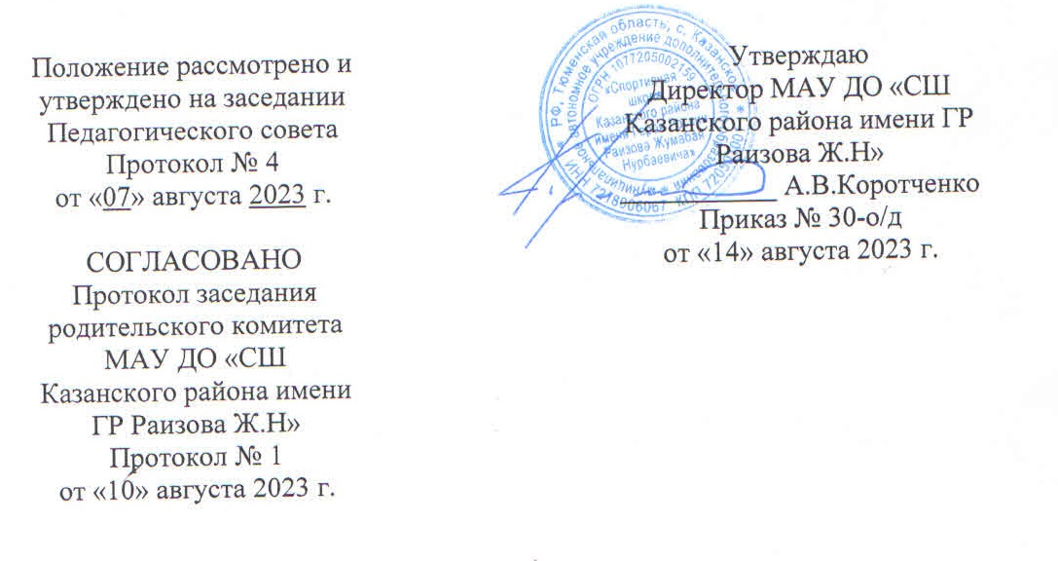

ПОЛОЖЕНИЕ
о порядке и условиях перевода учащихся
с одной общеобразовательной программы на другую

- Общие положения

1.1. Настоящее Положение о порядке отчисления и восстановления обучающихся в МАУ ДО «СШ Казанского района имени ГР Раизова Ж.Н» разработано в соответствии с Федеральным законом от 29.12.2012 № 273-ФЗ «Об образовании в Российской Федерации», приказом Министерства спорта РФ от 27.12.2013 № 1125 «Об утверждении особенностей организации и осуществления образовательной, тренировочной и методической деятельности в области физической культуры и спорта», приказом Министерства просвещения РФ от 27 июля 2022 г. N 629 "Об утверждении Порядка организации и осуществления образовательной деятельности по дополнительным общеобразовательным программам», федеральными стандартами спортивной подготовки по видам спорта: футбол, волейбол, баскетбол, настольный теннис, лыжные гонки, дзюдо, плавание, шахматы и Уставом Учреждения.
1.2. Положение регламентирует условия, порядок и правила перевода обучающегося с одной дополнительной образовательной программы на другую.
1.3. Положение распространяется на обучающихся в МАУ ДО «СШ Казанского района имени ГР Раизова Ж.Н». При этом общая продолжительность обучения обучающегося не должна превышать срока, установленного учебным планом для освоения дополнительной образовательной программы.

2. Общие условия и правила перевода обучающегося с одной дополнительной образовательной программы на другую

2.1. Учащиеся МАУ ДО «СШ Казанского района имени ГР Раизова Ж.Н» имеют право на перевод с одной дополнительной образовательной программы на другую.

3. Порядок перевода обучающегося с одной дополнительной образовательной программы на другую

3.1. Перевод обучающегося с одной дополнительной общеобразовательной программы на другую осуществляется при наличии вакантных мест.
3.2. Перевод обучающегося с одной дополнительной общеобразовательной программы на другую производится на основании заявления родителей (законных представителей) на имя директора МАУ ДО «СШ Казанского района имени ГР Раизова Ж.Н» или решения педагогического совета по результатам промежуточной аттестации.
3.3. Заявление о переводе обучающегося с одной дополнительной общеобразовательной программы на другую директор обязан рассмотреть не позднее, чем в двухнедельный срок с момента подачи заявления, и определить сроки и условия перевода или указать причину отказа.
3.4. Перевод обучающегося с одной дополнительной общеобразовательной программы на другую оформляется соответствующим приказом директора.

